Лабораторная работа №7 (Филиппов, МП-45)

Задание
Исследовать действующую стратегию пополнения склада, после чего составить оптимальную.
Рассмотрим историю пополнения склада фирмы DUCER для следующих товаров: 149, 211, 751.

1. Товар 149
Выполним следующую команду:
>> AnalyzeWarehouse(‘DUCER.xls’, ‘DUCER’, 149);
Результат:
Goods quantity:
Current strategy: 15370
Opt strategy: 9182
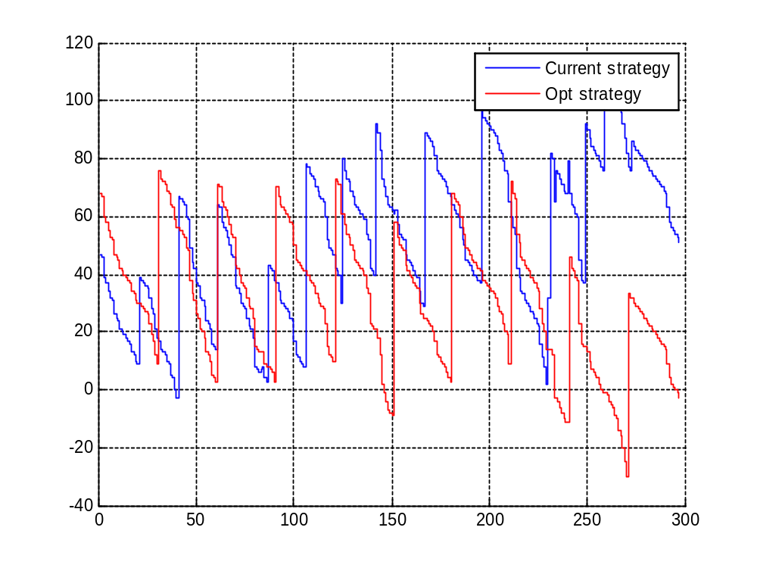
Рисунок 1 График состояния склада
2. Товар 211
Выполним следующую команду:
>> AnalyzeWarehouse(‘DUCER.xls’, ‘DUCER’, 211);
Результат:
Goods quantity:
Current strategy: 60235
Opt strategy: 25790
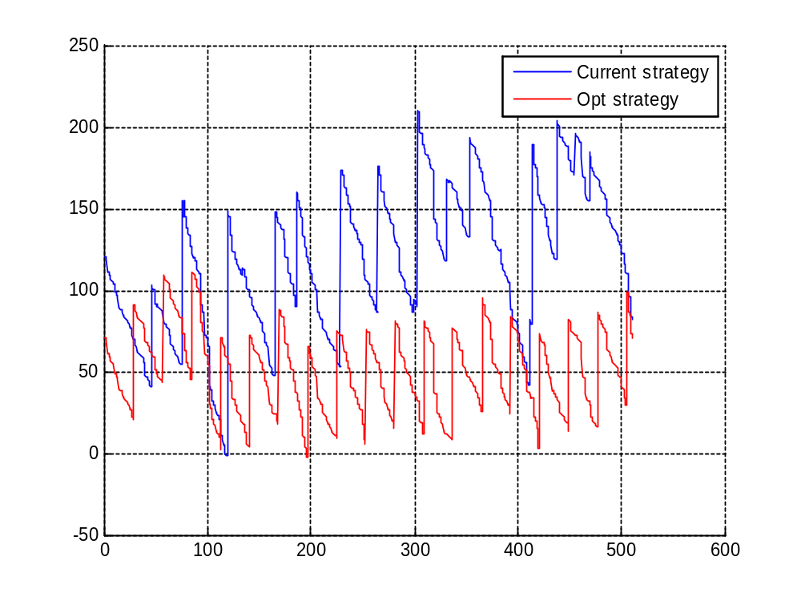
Рисунок 2 График состояния склада
2. Товар 751
Выполним следующую команду:
>> AnalyzeWarehouse(‘DUCER.xls’, ‘DUCER’, 751);
Результат:
Goods quantity:
Current strategy: 6834
Opt strategy: 4522
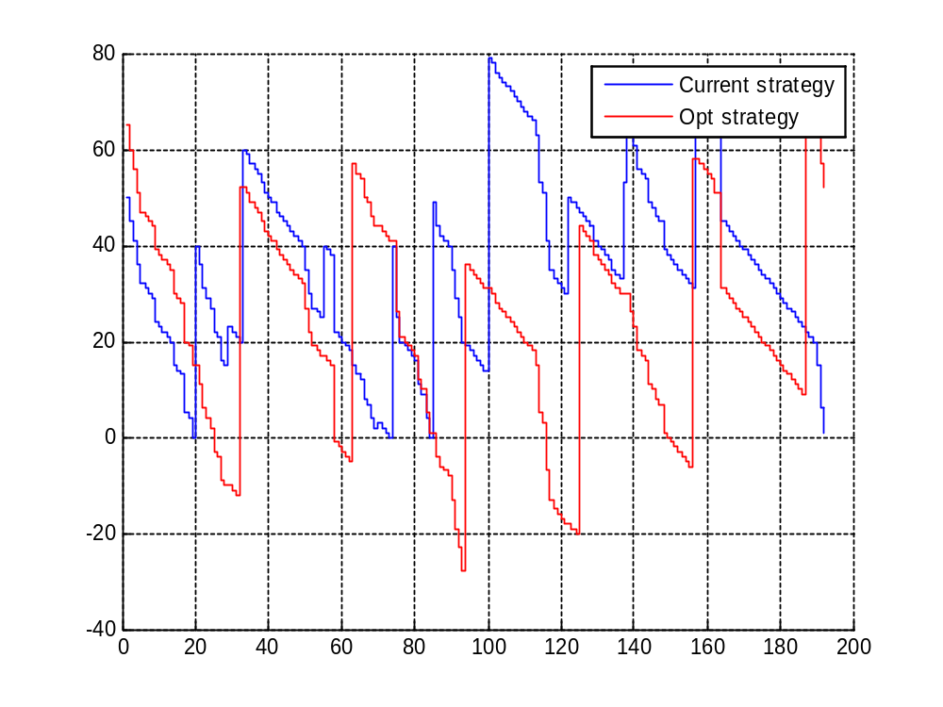
Рисунок 3 График состояния склада

Рассмотрим историю пополнения склада фирмы D+Z для следующих товаров: 945, 1710, 1932.

1. Товар 945
Выполним следующую команду:
>> AnalyzeWarehouse(‘D+Z.xls’, ‘D+Z’, 945);
Результат:
Goods quantity:
Current strategy: 5779
Opt strategy: 3479
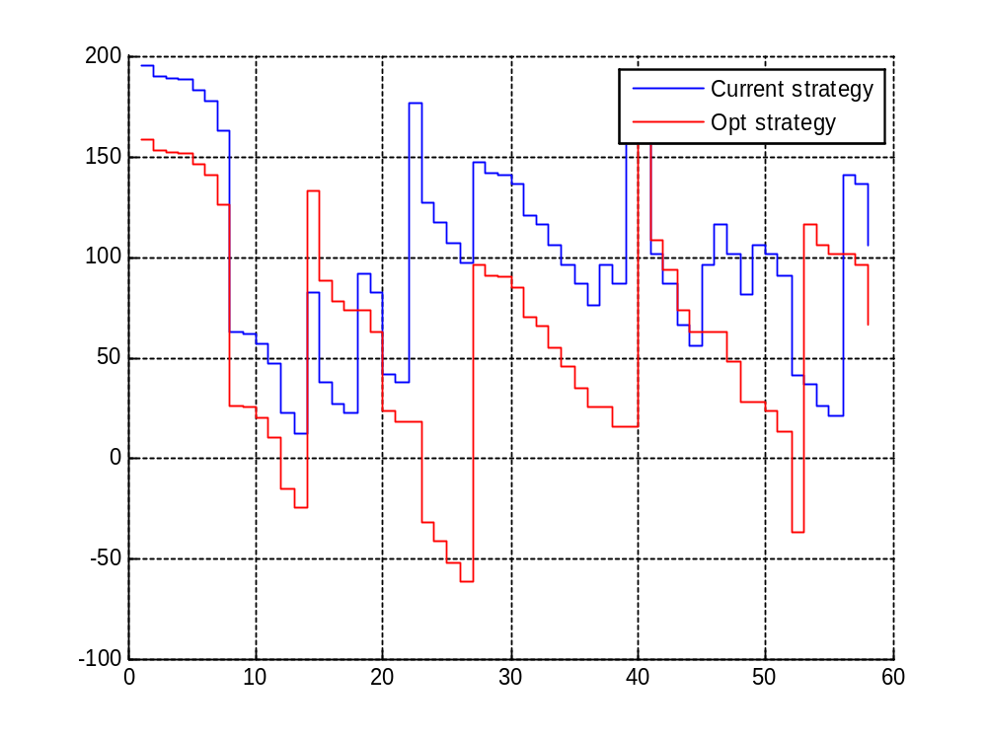
Рисунок 4 График состояния склада
2. Товар 1710
Выполним следующую команду:
>> AnalyzeWarehouse(‘D+Z.xls’, ‘D+Z’, 1710);
Результат:
Goods quantity:
Current strategy: 6625
Opt strategy: 3815
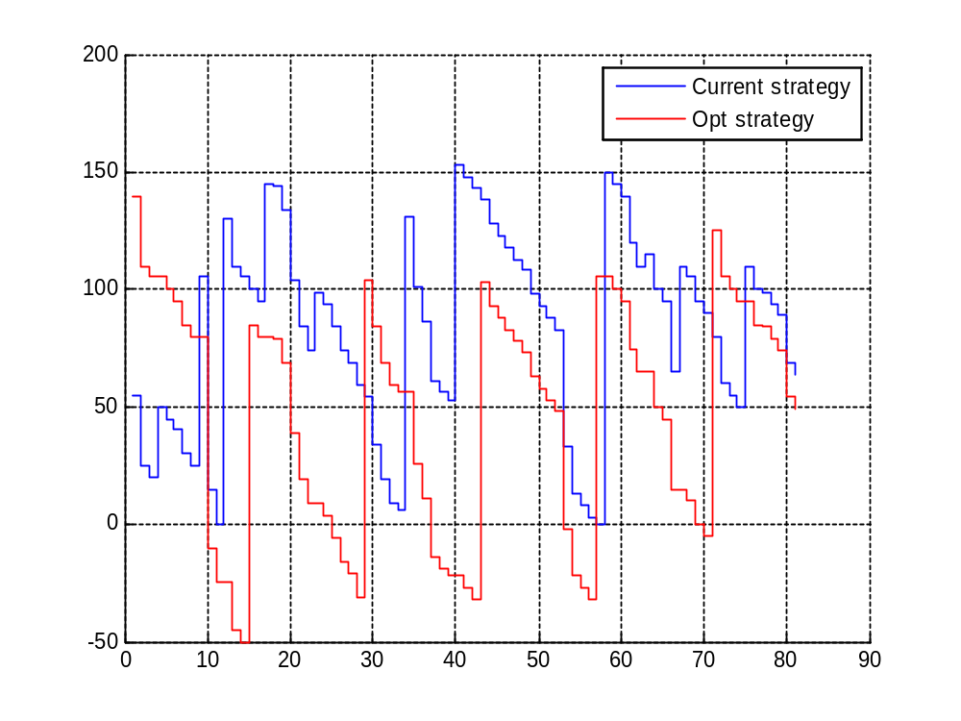
Рисунок 5 График состояния склада
3. Товар 1932
Выполним следующую команду:
>> AnalyzeWarehouse(‘D+Z.xls’, ‘D+Z’, 1932);
Результат:
Goods quantity:
Current strategy: 3045
Opt strategy: 4488
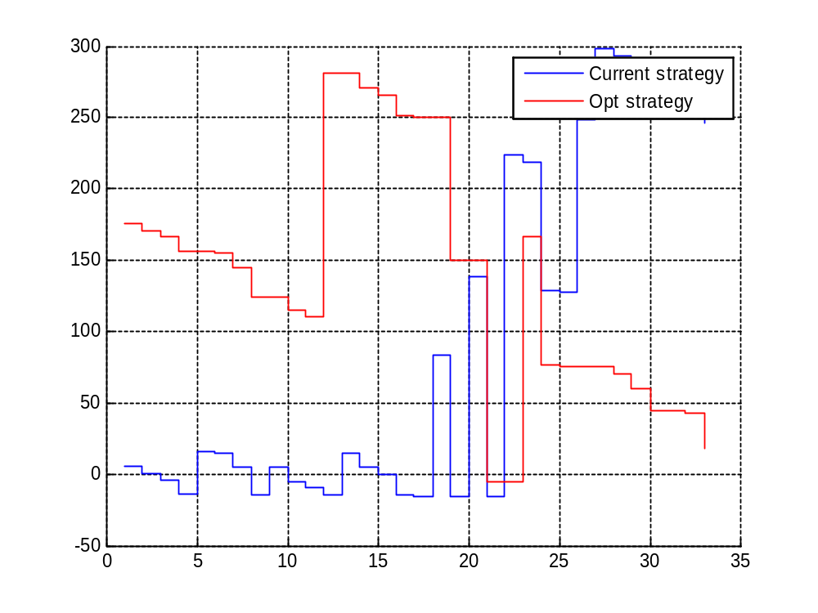
Рисунок 6 График состояния склада
Итак, видно, что полученная оптимальная стратегия может принести экономическую прибыль предприятию. Кроме того, можно сделать вывод, что интеграция MATLAB и Excel позволяет использовать преимущества обоих пограммных продуктов: распространенность и простоту использования Excel и вычислительную мощь MATLAB.
Исходный код
function AnalyzeWarehouse (filename, company, current_ing)
K = 500;
S = 0.5;

[ing date num] = xlsread(filename, 'Sales');
[ing2 str2 num2] = xlsread(filename, company);

num = num(2:end, :);
num2 = num2(2:end, :);
L = [double(ing2(:,1)) double(ing2(:,8))];
number = [ing(:,1) ing(:,6)];
wnumber = 0;
k = 1;
for i = 1:length(num(:,1))
if (number(i, 1) == current_ing)
wnumber(k) = number(i, 2);
if strcmp(num(i, 10), 'vvod')
wnumber(k) = wnumber(k)*(-1);
end
k = k + 1;
end
end

seq = L(find(L(:, 1) == current_ing), 2);
for i = 1 : length(wnumber)
seq(i+1) = seq(i) + wnumber(end-i+1);
end
seq = seq(end:-1:1);

V = diff(seq);
V = -1*V;
V(find(V<0)) = zeros(1, length(find(V<0)));
V = [0 V];

v = mean(V);
q = round(sqrt(2*K*v/S));
t = round(q/v);
timer = 0;
Q = q;
for i = 2:length(V)
timer = timer + 1;
Q(i) = Q(i-1) - V(i);
if timer >= t
Q(i) = Q(i) + q;
timer = 0;
end
end

figure;
hold on;
stairs(seq, 'b');
stairs(Q, 'r');
legend('Current strategy', 'Opt strategy');
grid on;

fprintf('Goods quantity:\n');
fprintf('Current strategy: %.0f\n', sum(seq));
fprintf('Opt strategy: %.0f\n', sum(Q));
end

